с. ЧУМАКОВО Куйбышевского р-на Новосибирской области |  | УЧРЕДИТЕЛЬ  Администрация  Чумаковского  сельсовета

Вестник № 380

04 февраля 2021

О ф и ц и а л ь н ы е д о к у м е н т ы

Ч у м а к о в с к о г о с е л ь с о в е т а

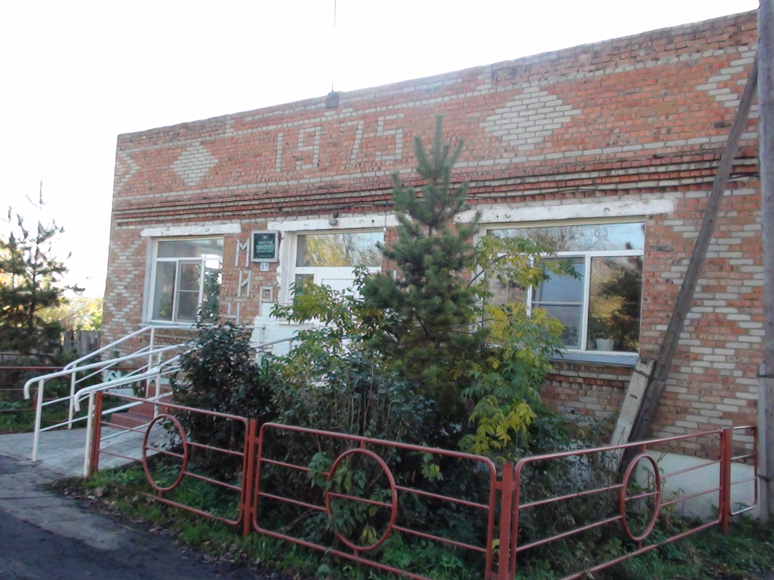

СОВЕТ ДЕПУТАТОВ
ЧУМАКОВСКОГО СЕЛЬСОВЕТА
КУЙБЫШЕВСКОГО РАЙОНА
НОВОСИБИРСКОЙ ОБЛАСТИ
Шестого созыва

РЕШЕНИЕ
Восьмой сессии
от 03.02.2021 года
№ 5

Об определении налоговых ставок,
земельного налога на территории Чумаковского сельсовета
Куйбышевского района Новосибирской области

В соответствии с главой 31 части 2 Налогового кодекса Российской Федерации, Федеральным законом от 27.07.2010г № 229–ФЗ «О внесении изменений в часть первую и вторую Налогового кодекса Российской Федерации и некоторые другие законодательства Российской Федерации, а так же о признании утратившим силу отдельных законодательных актов (положений законодательных актов) Российской Федерации, руководствуясь Уставом Чумаковского сельсовета Куйбышевского района Новосибирской области, Совет депутатов Чумаковского сельсовета Куйбышевского района Новосибирской области
РЕШИЛ:
- Установить с 01.01.2021 года на территории администрации Чумаковского сельсовета ставки земельного налога в соответствии с приложением № 1;
2. Считать утратившими силу следующие решения Совета депутатов Чумаковского сельсовета Куйбышевского района Новосибирской области:
- Решение тридцать восьмой сессии Совета депутатов Чумаковского сельсовета Куйбышевского района Новосибирской области пятого созыва от 13.04.2018 г. № 4 «Об определении налоговых ставок, порядка и сроков уплаты земельного налога на территории Чумаковского сельсовета Куйбышевского района Новосибирской области»;
-Решение сорок второй сессии Совета депутатов Чумаковского сельсовета Куйбышевского района Новосибирской области пятого созыва от 10.08.2018 г. № 5 «О внесении изменений в решение тридцать восьмой сессии от 13.04.2018 года № 4 Совета депутатов Чумаковского сельсовета Куйбышевского района Новосибирской области «Об определении налоговых ставок, порядка и сроков уплаты земельного налога на территории Чумаковского сельсовета Куйбышевского района Новосибирской области»;
- Решение шестьдесят четвертой сессии Совета депутатов Чумаковского сельсовета Куйбышевского района Новосибирской области пятого созыва от 29.10.2019г. №3 «О внесении изменений в решение тридцать восьмой сессии Совета депутатов Чумаковского сельсовета Куйбышевского района Новосибирской области пятого созыва №4 от 13.04.2018г. «Об определении налоговых ставок, порядка и сроков уплаты земельного налога на территории Чумаковского сельсовета Куйбышевского района Новосибирской области».
- Решение шестьдесят пятой сессии Совета депутатов Чумаковского сельсовета Куйбышевского района Новосибирской области пятого созыва от 11.11.2019 г. № 4 «Об определении налоговых ставок, порядка и сроков уплаты земельного налога на территории Чумаковского сельсовета Куйбышевского района Новосибирской области»;
- Решение восемьдесят второй сессии Совета депутатов Чумаковского сельсовета Куйбышевского района Новосибирской области пятого созыва от 27.08.2020 г. № 3 «О внесении изменений в решение №4 «Об определении налоговых ставок, порядка и сроков уплаты земельного налога на территории Чумаковского сельсовета Куйбышевского района Новосибирской области пятого созыва от 11.11.2019 года»;
- Решение пятой сессии Совета депутатов Чумаковского сельсовета Куйбышевского района Новосибирской области шестого созыва от 24.11.2020 г. № 4 «Об определении налоговых ставок, порядка и сроков уплаты земельного налога на территории Чумаковского сельсовета Куйбышевского района Новосибирской области»;

4. Настоящее решение опубликовать в периодическом печатном издании «Вестник» органов местного самоуправления и разместить на официальном сайте Чумаковского сельсовета Куйбышевского района Новосибирской области: https:// chumakovo.nso.ru
5. Решения вступает в силу с 01.01.2021года.

Председатель Совета депутатов
Чумаковского сельсовета
Куйбышевского района
Новосибирской области Л.В. Богданова

Глава Чумаковского сельсовета
Куйбышевского района
Новосибирской области А.В. Банников

Приложение № 1 к решению 5
сессии Совета депутатов
Чумаковского сельсовета
Куйбышевского района
Новосибирской области
от 03.02.2021 г № 5

Ставки земельного налога
№ п/п | Категория земель или разрешенное использование земельного участка | Налоговая ставка (%)
1. | Земельные участки, отнесенные к землям сельскохозяйственного назначения или к землям в составе зон сельскохозяйственного использования в населенных пунктах и используемых для сельскохозяйственного производства | 0,3
2. | Земельные участки, занятых жилищным фондом и объектами инженерной инфраструктуры жилищно-коммунального комплекса (за исключением доли вправе на земельный участок, приходящийся на объект, не относящийся к жилищному фонду и к объектам инженерной инфраструктуры жилищно-коммунального комплекса) или приобретенных (предоставленных) для жилищного строительства (за исключением земельных участков, приобретенных (предоставленных для индивидуального жилищного строительства, используемых в предпринимательской деятельности) | 0,3
3. | Не используемых в предпринимательской деятельности, приобретенных (предоставленных) для ведения личного подсобного хозяйства, садоводства или огородничества, а также земельных участков общего назначения, предусмотренных Федеральным законом от 29.07.2017 № 217 – ФЗ «О ведении гражданами садоводства и огородничества для собственных нужд и о внесении изменений в отдельные законодательные акты Российской Федерации | 0,3
4. | Земельные участки, не используемых в предпринимательской деятельности, приобретенных (предоставленных) для ведения личного подсобного хозяйства, садоводство или огородничество, а также земельных участков общего назначения, предусмотренных Федеральным законом от 29 июля 2017 года №217-ФЗ «О ведении гражданами садоводства и огородничество для собственных нужд и о внесении изменений в отдельные законодательные акты Российской Федерации» | 0,3
5. | Прочие земельные участки | 1,5

СОВЕТ ДЕПУТАТОВ
ЧУМАКОВСКОГО СЕЛЬСОВЕТА
КУЙБЫШЕВСКОГО РАЙОНА
НОВОСИБИРСКОЙ ОБЛАСТИ
ШЕСТОГО СОЗЫВА

РЕШЕНИЕ
Восьмой сессии

03.02.2021 г. № 6

Об утверждении дополнительных оснований признания безнадежными к взысканию недоимки, задолженности по пеням и штрафам по местным налогам и перечня документов, подтверждающих обстоятельства признания безнадежными к взысканию недоимки, задолженности по пеням, штрафам

Руководствуясь пунктом 3 статьи 59 Налогового кодекса Российской Федерации, Уставом Чумаковского сельсовета Куйбышевского района Новосибирской области Совет депутатов Чумаковского сельсовета
РЕШИЛ:
Установить, что кроме случаев, установленных пунктами 1, 4 статьи 59 Налогового кодекса Российской Федерации, признаются безнадежными к взысканию и подлежат списанию:
- Недоимка и задолженность по пеням и штрафам физических лиц, умерших или объявленных судом умершими, в случае отказа наследников от права на наследство либо наследники которого не вступали в право наследования в установленный законодательством срок, на основании следующих документов:
а) сведения о регистрации факта смерти физического лица органом, осуществляющим регистрацию актов гражданского состояния физических лиц, поступившие в налоговый орган в соответствии с пунктом 3 статьи 85 Налогового кодекса Российской Федерации или копии судебного решения об объявлении физического лица умершим;
б) справка налогового органа по мету жительства физического лица о суммах недоимки и задолженности по пеням и штрафам;
в) справка налогового органа об отсутствии информации о наследнике.
- Недоимка и задолженность по пеням и штрафам по отмененным местным налогам на основании справки налогового органа по месту учета организации (месту жительства физического лица) о суммах недоимки и задолженности по пеням и штрафам по отмененным налогам.
- Недоимка и задолженность по пеням и штрафам по местным налогам со сроком образования свыше 3 лет на основании справки налогового органа по месту учета организации (месту жительства физического лица) о суммах недоимки и задолженности по пеням и штрафам.
- Недоимка и задолженность по пеням и штрафам физических лиц, принудительное взыскание по которой прекращено в соответствии со статьями 46, 47 Федерального закона от 02.10.2007 № 229-ФЗ «Об исполнительном производстве» в связи с невозможностью установить местонахождение должника, отсутствием у должника имущества, по истечении 3-х лет с момента выдачи исполнительного листа (судебного приказа) на основании следующих документов:
а) копия постановления судебного пристава-исполнителя об окончании исполнительного производства при возврате взыскателю исполнительного документа по основаниям, предусмотренным пунктами 3 и 4 части 1 статьи 46 Федерального закона от 02.10.2007 № 229-ФЗ «Об исполнительном производстве». В случае невозможности восстановления постановления судебного пристава-исполнителя об окончании исполнительного производства, в силу окончания срока его хранения по делопроизводству, основанием будет являться выписка из реестра с подтверждением факта уничтожения исполнительного документа;
б) справка налогового органа по месту жительства физического лица о суммах недоимки и задолженности по пеням, штрафам;
5. Задолженность физических лиц по пеням со сроком образования свыше 4 лет, при отсутствии задолженности по соответствующему налогу на дату принятия решения о списании на основании справки налогового органа по месту жительства физического лица о задолженности по пеням и штрафам;
6. Недоимка и задолженность по пени и штрафам физических лиц по местным налогам со сроком образования свыше 5-лет, по которой взыскание в судебном порядке в силу различных причин (общая сума задолженности не превышает 3000 руб., отсутствие учетных данных, достаточной доказательной базы) не применялось, на основании следующих документов:
а) справка налогового органа по месту жительства физического лица о суммах недоимки и задолженности по пеням, штрафам;
б) заключение налогового органа об утрате возможности взыскания с физических лиц недоимки, задолженности по пени и штрафам по местным налогам.
7. Решение № 8 пятидесятой сессии Совета депутатов Чумаковского сельсовета Куйбышевского района Новосибирской области четвертого созыва от 12.11.2013 года «О введении дополнительных оснований признания безнадёжной к взысканию недоимки по местным налогам, задолженности по пеням и штрафам по этим налогам и утверждению документов, подтверждающих наличие дополнительных оснований» считать утратившим силу.
8. Решение № 6 пятьдесят пятой сессии Совета депутатов Чумаковского сельсовета Куйбышевского района Новосибирской области четвертого созыва от 28.02.2014 года «Об установлении дополнительных оснований признания безнадёжными к взысканию и списания недоимки, задолженности по пеням и штрафам физических лиц по местным налогам и сборам» считать утратившим силу.
9. Решение двадцать пятой сессии Совета депутатов Чумаковского сельсовета Куйбышевского района Новосибирской области от 16.06.2017 г. № 5 «Об утверждении дополнительных оснований признания безнадежными к взысканию недоимки, задолженности по пеням и штрафам по местным налогам и перечня документов, подтверждающих обстоятельства признания безнадежными к взысканию недоимки, задолженности по пеням, штрафам» считать утратившим силу.

10. Решение шестьдесят пятой сессии Совета депутатов Чумаковского сельсовета Куйбышевского района Новосибирской области от 11.11.2019 г. № 5 «Об утверждении дополнительных оснований признания безнадежными к взысканию недоимки, задолженности по пеням и штрафам по местным налогам и перечня документов, подтверждающих обстоятельства признания безнадежными к взысканию недоимки, задолженности по пеням, штрафам» считать утратившим силу.
11. Решение семьдесят девятой сессии Совета депутатов Чумаковского сельсовета Куйбышевского района Новосибирской области от 22.06.2020 г. № 6 «О внесении изменений в решение шестьдесят пятой сессии Совета депутатов Чумаковского сельсовета Куйбышевского района Новосибирской области пятого созыва №5 от 11.11.2019 «Об утверждении дополнительных оснований признания безнадежными к взысканию недоимки, задолженности по пеням и штрафам по местным налогам и перечня документов, подтверждающих обстоятельства признания безнадежными к взысканию недоимки, задолженности по пеням, штрафам» считать утратившим силу.
12. Решение восемьдесят второй сессии Совета депутатов Чумаковского сельсовета Куйбышевского района Новосибирской области от 27.08.2020 г. № 4 «О внесении изменений в решение шестьдесят пятой сессии Совета депутатов Чумаковского сельсовета Куйбышевского района Новосибирской области пятого созыва №5 от 11.11.2019 «Об утверждении дополнительных оснований признания безнадежными к взысканию недоимки, задолженности по пеням и штрафам по местным налогам и перечня документов, подтверждающих обстоятельства признания безнадежными к взысканию недоимки, задолженности по пеням, штрафам» считать утратившим силу.
13. Решение пятой сессии Совета депутатов Чумаковского сельсовета Куйбышевского района Новосибирской области от 24.11.2020 г. № 5 «Об утверждении дополнительных оснований признания безнадежными к взысканию недоимки, задолженности по пеням и штрафам по местным налогам и перечня документов, подтверждающих обстоятельства признания безнадежными к взысканию недоимки, задолженности по пеням, штрафам» считать утратившим силу.

Председатель Совета депутатов
Чумаковского сельсовета
Куйбышевского района
Новосибирской области Л.В. Богданова

Глава Чумаковского сельсовета
Куйбышевского района
Новосибирской области А.В. Банников

Председатель редакционного Совета | адрес издателя: | тираж
А.В. Банников | с. Чумаково, ул. Ленина, 59 | 50 экз.

